AVALIKU ÜRITUSE LOA TAOTLUS

ÜRITUSE KORRALDAJA
1. Taotleja nimi |  |  |  | OK TON
2. Aadress |  |  |  | Salme 39, Tallinn 10413
3. Isikukood / registrikood |  |  |  | 80004058
4. Telefonid |  |  |  | 51 38 911
5. E-posti aadress |  |  |  | Mait.tonisson@outlook.com
6. Vastutav isik ja kontakttelefon üritusel |  |  |  | Mait Tõnisson 51 38 911

ÜRITUSE NIMETUS JA VORM (võistlus, vabaõhukontsert, -etendus, näitus, laat, filmivõtted vm üritus)
Rahvaspordivõistlus

ÜRITUSE LÄBIVIIMISE KOHT JA LIIKUMISMARSRUUT (selle olemasolu korral)
Võistluskeskus ja parkla asuvad Ännijärve teel Katkumäe ja Lõunikumäe vahel, katastriüksusel 14101:001:0757. Täpne asukoht on toodud lisatud skeemil.Võistlusmaastik on piiratud sinise ja parklaks kasutatavad teed rohelise joonega.
ÜRITUSE SISU LÜHIKIRJELDUS (võib olla lisatud taotlusele)
Orienteerumisneljapäevak on tööpäevaõhtune orienteerumisüritus, kuhu on oodatud osalema kõik liikumisharrastusest lugupidajad. Neljapäevakul on orienteerumisrajad nii noortele kui vanadele, oskajaile ja alustajaile.

ALGUSE JA LÕPU KUUPÄEV NING KELLAAEG. PÕHJENDUS, KUI ÜRITUST SOOVITAKSE LÕPETADA PÄRAST KELLA 22.00 (PUHKEPÄEVALE EELNEVAL PÄEVAL PÄRAST KELLA 00:00).
Orienteerumispäevak toimub: 07.08.2025
Kontrollpunktide maastikule paigaldamne: 13:00..17:00
Võistluskeskuse püstitamine: 15:00..17:00
Võostlus: 17:00..20:30
Võistluskeskuse ja kontrollpunkide koristus: 20:30..22:00

EELDATAV ÜRITUSE OSAVÕTJATE ARV (KÜLASTAJAD JA OSALEJAD):
kuni 150 |  |  |  |  |  | 150–500 | X | 500+

Olen taotlusele lisanud:
X | Ürituse kirjeldus ja ajakava
X | Ürituse toimumise asukoha skeem koos vajaliku inventari paigaldamise plaani ja inventari kirjeldusega
 | Kinnistu omaniku või maa-ala omaniku nõusolek territooriumi kasutamiseks
 | Turvaplaan
 | Territooriumi heakorra tagamise kava, sh prügikastide ja tualettide arv
 | Liikluskorralduse ja ümbersõiduskeem
 | Kaubanduse korraldamisel kaubagruppide loetelu
 | Alkohoolsete jookide müügi korraldamisel andmed müügi korraldaja kohta
 | Välireklaami paigaldamise luba
 | Päästeameti kooskõlastus
 | Politsei- ja Piirivalveameti kooskõlastus
X | RMK kooskõlastuspalve. Metsaülem kooskõlastab taotluse puhksuelt naastes.
X | Keskkonnaameti Kooskõlastus

ÜRITUSE LUBA VÄLJASTADA:
e-postiga: |  |  | e-posti aadressil: mait.tonisson@outlook.com
postiga |  |  | aadressil:

Olen tutvunud avaliku ürituse korraldamise ja pidamise nõuetega Anija vallas.

Kinnitan esitatud andmete õigsust:

(nimi) (allkiri) (kuupäev)

Lisa 1: 07.08 Orienteerumisneljapäevaku asendiskeem:

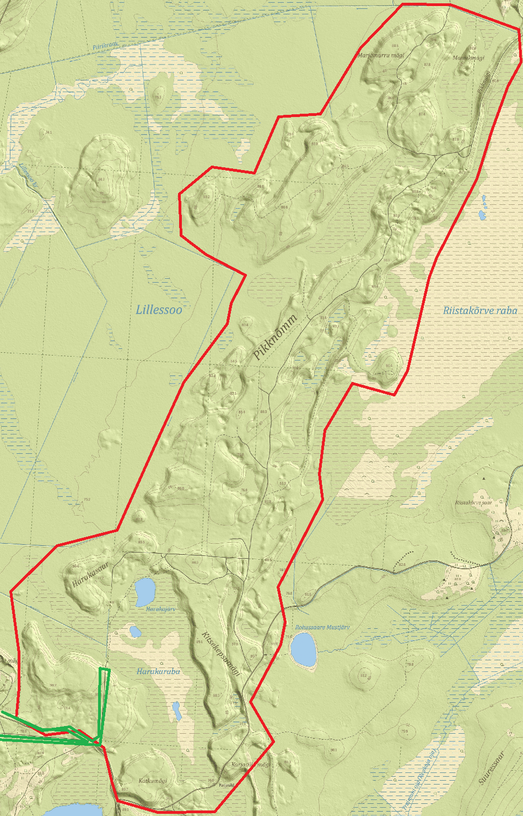
Lisa 2: 07.08 Orienteerumisneljapäevaku parkimiskeem
